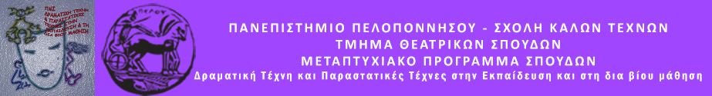

ΠΑΝΕΠΙΣΤΗΜΙΟ ΠΕΛΟΠΟΝΝΗΣΟΥ
ΣΧΟΛΗ ΚΑΛΩΝ ΤΕΧΝΩΝ
ΤΜΗΜΑ ΘΕΑΤΡΙΚΩΝ ΣΠΟΥΔΩΝ
Βασιλέως Κωνσταντίνου 21 & Τερζάκη, 211 00, ΝΑΥΠΛΙΟ
Τηλ. 27520 96124
Fax. 27520 96128
Ιστοσελίδα: http://ts.uop.gr/tsdie
E-mail: tsdie@uop.gr

ΔΕΛΤΙΟ ΤΥΠΟΥ
Θεατροπαιδαγωγικό Πρόγραμμα
για μαθητές Λυκείου

«Με λογισμό και μ’ όνειρο»
ταξιδεύουμε με τους ήρωες του ' 21

Παρασκευή 25 Ιανουαρίου 2019
ώρα 18.00
Εθνική Πινακοθήκη - Μουσείο Αλέξανδρου Σούτσου
Παράρτημα Ναυπλίου
Στο πλαίσιο του Μεταπτυχιακού Προγράμματος Σπουδών «Δραματική Τέχνη και Παραστατικές Τέχνες στην Εκπαίδευση και στη Δια Βίου Μάθηση» του Τμήματος Θεατρικών Σπουδών της Σχολής Καλών Τεχνών του Πανεπιστημίου Πελοποννήσου σε συνεργασία με το Παράρτημα Ναυπλίου της Εθνικής Πινακοθήκης θα υλοποιηθεί Θεατροπαιδαγωγικό Πρόγραμμα για μαθητές Λυκείου χρονικής διάρκειας 90 λεπτών με τίτλο:
«Με λογισμό και μ ' όνειρο»
ταξιδεύουμε με τους ήρωες του ' 21
Το πρόγραμμα στοχεύει όχι μόνο στην αισθητική απόλαυση αλλά και στην καλλιέργεια της ιστορικής ενσυναίσθησης των μαθητών. Μέσα από θεατρικές τεχνικές, δραματοποιήσεις κειμένων και χρήση αντικειμένων της περιόδου του 1821 οι πίνακες αποκτούν οντότητα και φωνή και αφηγούνται την ιστορία τους.
Μ’ αυτόν τον τρόπο η φαντασία γονιμοποιείται, οι πίνακες ζωντανεύουν και οι μαθητές, που εμπλέκονται ενεργά, προσεγγίζουν βιωματικά την ιστορία απ’ όλες τις πλευρές της.
Ποιος είναι ο ήρωας τελικά;
Πώς ένιωθε, προτού μπει στο πεδίο της μάχης και πώς μετά;
Τι τον ώθησε να ριχτεί στον αγώνα;
Υπάρχουν σήμερα ήρωες;

«Με λογισμό και μ’ όνειρο
τι χάρη έχουν τα μάτια!»
Διονύσιος Σολωμός, Ελεύθεροι Πολιορκημένοι

Εμψυχώνουν οι μεταπτυχιακοί φοιτητές:
Νάσια Μαλικούρτη (Φιλόλογος Δευτεροβάθμιας Εκπαίδευσης)
Θάνος Οικονόμου (Νομικός - Φιλόλογος Δευτεροβάθμιας Εκπαίδευσης)

Εποπτεύει η Ομότιμη Καθηγήτρια, Άλκηστις Κοντογιάννη

